
Instruções
1- Escreva seu nome de forma LEGÍVEL na folha do cartão de respostas.

2- Analise sua resposta. Ela faz sentido? Isso poderá ajudá-lo a encontrar erros.

3- A não ser que seja instruído de forma diferente, assinale apenas uma das alterna- tivas de cada questão.

4- A prova consiste em 15 questões objetivas de múltipla escolha.

5- Marque as respostas das questões no CARTÃO RESPOSTA preenchendo integral- mente o círculo (com caneta) referente a sua resposta.

6- A prova deverá ser feita em até 2 horas, portanto seja objetivo nas suas respostas.

7- É permitido o uso de calculadora científica simples, sem conectividade e sem gráficos.

8- Não é permitido portar celular (mesmo que desligado) durante a prova. O(A) estudante flagrado(a) com o aparelho terá a prova recolhida e ficará com nota zero neste exame.

----------------------------------------------------------------------------------------------------------------------------------------------
Formulário - Física 2
- Constantes: a não ser que seja instruído de forma diferente, use
; ; 
- Fórmulas matemáticas
;
;
Aproxim. binomial : ${(1+x)}^{n}≈1+nx se |x|≪1$

- Fórmulas e leis físicas




1ª questão - Duas hastes curvas de plástico, uma de carga q e outra de carga -q, formam uma circunferência de raio R. A distribuição de carga é uniforme tanto no arco positivo quanto no arco negativo. Qual das afirmações abaixo é correta sobre o campo elétrico E no ponto P?
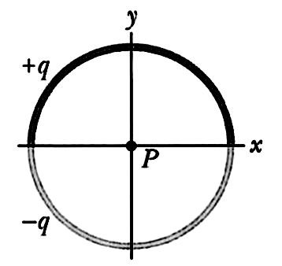
A) E=0
B) E=q/(ε₀R²) apontando para baixo
C) E=q/(ε₀R²) apontando para cima
D) E=q/(π²ε₀R²) apontando para baixo
E) E=q/(π²ε₀R²) apontando para cima

2ª questão - A figura mostra duas cargas negativas sobre uma linha reta, separadas pela distância d. As cargas são livres para se mover, mas uma terceira carga é posta sobre a linha reta de tal modo que todas as cargas ficam em equilíbrio. A terceira carga é
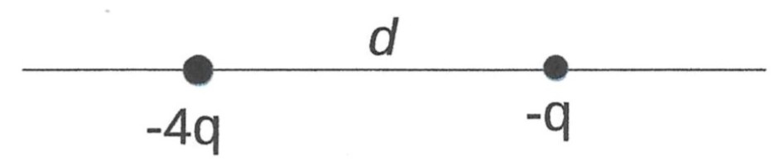
A) Negativa e está entre -4q e -q.
B) Positiva e está entre -4q e -q.
C) Negativa e está à esquerda de -4q.
D) Positiva e está à esquerda de -4q.
E) Positiva e está à direita de -q.

3ª questão - Na situação da questão anterior, a que distância de -q está a terceira carga?

A) 3d
B) 4d
C) d/3
D) d/4
E) d

4ª questão - As quatro esferas na figura são maciças, cada uma com a mesma carga Q uniformemente distribuída pelo seu volume. A distância de cada ponto P ao centro da esfera correspondente é a mesma. Se E_{a}, E_{b}, E_{c} e E_{d} são os módulos do campo elétrico produzido por cada esfera no ponto P correspondente, é correto afirmar que

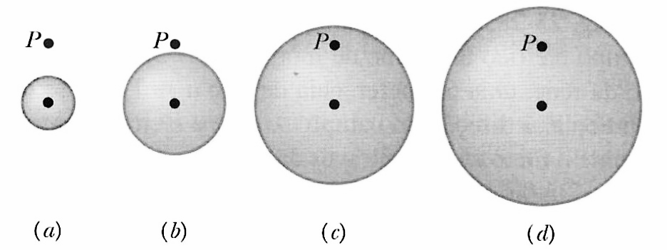

A) E_{a} > E_{b} > E_{c} > E_{d}
B) E_{d}> E_{c} > E_{b} > E_{a}
C) E_{a} = E_{b} > E_{c} = E_{d}
D) E_{a} = E_{b} > E_{c} > E_{d}
E) E_{a} = E_{b} < E_{c} = E_{d}

5ª questão - Um campo elétrico não uniforme é direcionado ao longo do eixo x e sua magnitude varia com x, mas não com y ou z. O eixo de uma superfície cilíndrica, com 0,80 m de comprimento e 0,20 m de diâmetro, está alinhado paralelamente ao eixo x, como mostra a figura. Os campos elétricos E₁ e E₂, nas extremidades da superfície cilíndrica, têm magnitudes de 5000 N/C e 1000 N/C, respectivamente, e são direcionados como mostrado. (ε₀ = 8,85x10⁻¹² C²/Nm²) A carga envolvida pela superfície cilíndrica é

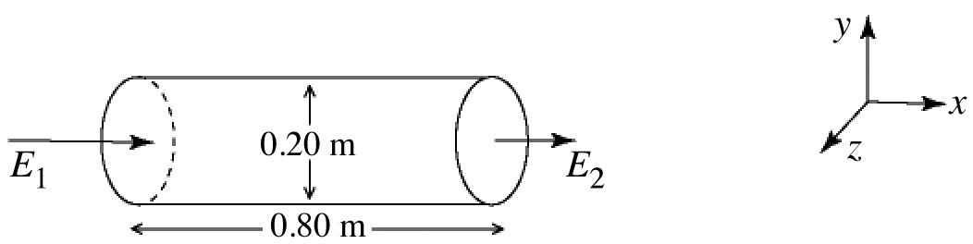
A) 2,5 nC
B) -1.1 nC
C) -7.5 nC
D) -2.5 nC
E) 1.7 nC

6ª questão - Considere o espaço vazio exceto pela presença das duas cargas positivas representadas na figura. Considere as três afirmações abaixo.
I - Existe um campo elétrico no ponto P.
II - Existe uma força no ponto P.
III - Só existe campo elétrico no ponto P se houver uma carga no ponto P.

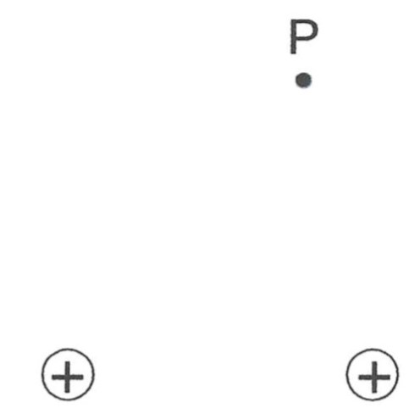
As afirmações verdadeiras são

A) I apenas
B) I e II
C) II e III
D) III apenas
E) I, II e III

7ª questão - Considere os dois fios ilustrados na figura abaixo: um fio de comprimento L e um fio infinito, ambos muito finos e carregados negativamente. A densidade linear de carga é a mesma para os dois fios. As setas representam as linhas de campo em cada caso. Para cada um dos fios calculamos o fluxo de campo elétrico através das superfícies S (idênticas nos dois casos). É correto afirmar que

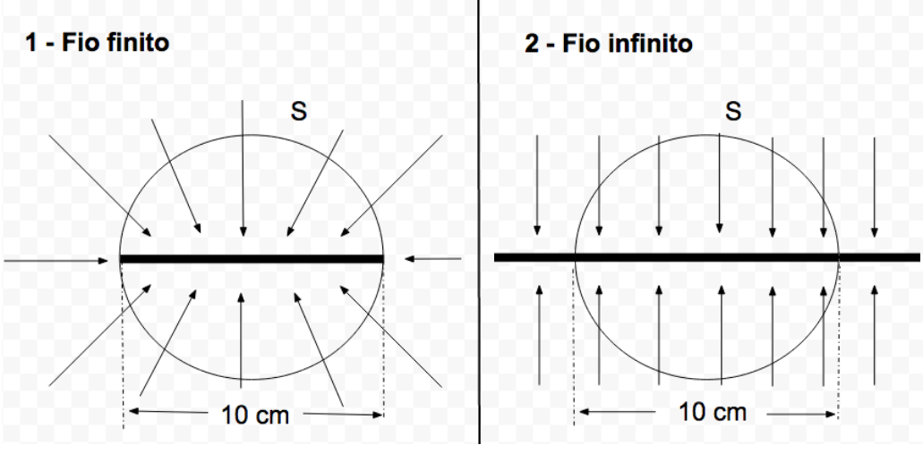

A) Os fluxos são positivos e iguais nos dois casos.
B) Os fluxos são negativos e iguais nos dois casos.
C) Os fluxos são negativos nos dois casos, mas o fluxo no caso 1 é maior que o fluxo no caso 2.
D) Os fluxos são negativos nos dois casos, mas o fluxo no caso 2 é maior que o fluxo no caso 1.
E) Os fluxos são nulos nos dois casos.

8ª questão - O anel da figura abaixo tem raio R e uma carga positiva Q uniformemente distribuída sobre ele. Qual é o campo elétrico no ponto P localizado no centro do anel?

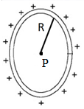
A) $\vec{E}=\frac{1}{4πε_{0}}\frac{xQ}{{(x^{2}+R^{2})}^{3/2}}\hat{i}$
B) $\vec{E}=\frac{1}{4πε_{0}}\frac{Q}{R^{2}}\hat{i}$
C) $\vec{E}=\frac{1}{4πε_{0}}\frac{λ}{r}\hat{i}$
D) $\vec{|E|}→$∞

E) zero

9ª questão - Considere as três afirmações abaixo.
I - Se a força sobre um dipolo num campo elétrico não é zero, então o campo elétrico não é uniforme.
II - Se a direção de um dipolo não coincide com a direção do campo elétrico, o torque sobre o dipolo tende a alinhá-lo ao campo elétrico.
III - O torque sobre um dipolo num campo elétrico uniforme só é zero se o momento de dipolo $\vec{p}$ tem a mesma direção e o mesmo sentido que o campo elétrico $\vec{E}$ .
As afirmações verdadeiras são

A) I apenas
B) II apenas
C) I, II e III
D) I e II
E) II e III

10ª questão - Uma esfera maciça não condutora de raio R carrega uma densidade de carga uniforme por todo o seu volume. A uma distância r₁ = R/4 do centro da esfera, o campo elétrico tem uma intensidade E₀. Qual é a intensidade do campo elétrico a uma distância r₂ = 2R do centro da esfera?

A) E₀/4
B) E₀/2
C) E₀
D) 2E₀
E) E₀/64

11ª questão - Duas placas grandes de cobre, mantidas a 5,0 cm de distância, são usadas para criar um campo elétrico uniforme, como mostra a figura. Um elétron é liberado da placa negativa ao mesmo tempo que um próton é liberado da placa positiva. Ambas as partículas são liberadas em repouso e a massa do próton é 1840 vezes a massa do elétron. Desprezando a interação entre as partículas, a que distância da placa positiva uma partícula passa pela outra?
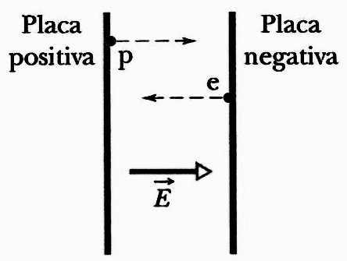

A) 2,7 mm
B) 2,5 cm
C) 0,49 cm
D) 2,7 X 10⁻⁵ m
E) É impossível determinar sem saber o módulo do campo elétrico.

12ª questão - Uma carga positiva +Q está uniformemente distribuída na metade superior do semicírculo e uma carga negativa –Q está distribuída na metade inferior, como mostrado na figura abaixo. Qual é a direção e sentido do campo elétrico no ponto P (ponto P está no centro do semicírculo)?
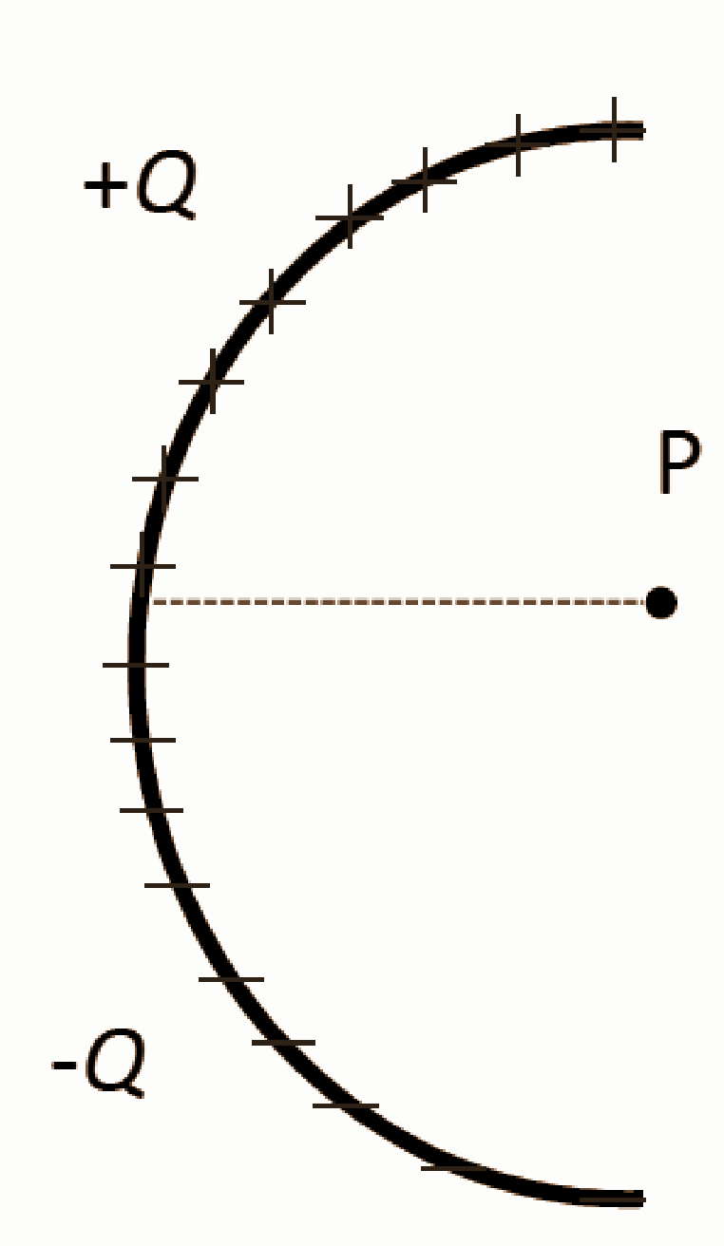

A) ↓
B) ↑
C) ←
D) →
E)

13ª questão - Um capacitor é um dispositivo eletrônico formado por duas placas metálicas idênticas, carregadas com cargas ± Q, separadas por uma distância d, conforme ilustrado abaixo.
Capacitores comerciais são construídos com placas cujos diâmetros são muito maiores que a separação d e são de grande interesse em aplicações de eletrônica. Considerando o capacitor comercial abaixo, com a origem do referencial na placa negativa, assinale a opção que melhor descreve a intensidade do campo elétrico entre as placas carregadas ± Q.

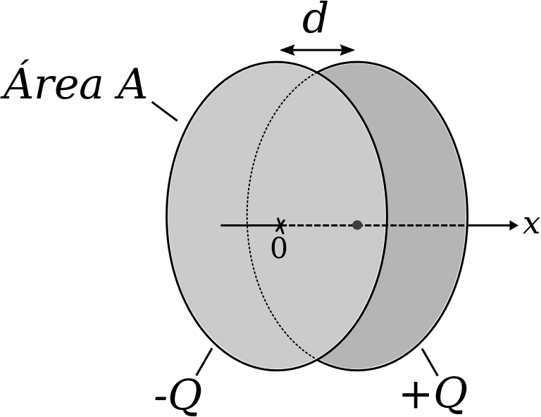

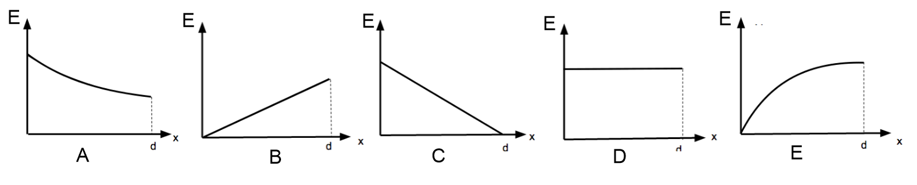

14ª questão - Um fio reto muito longo tem densidade linear de carga λ = - 5,4 X 10⁻⁹ C/m. O fio é envolvido por uma casca cilíndrica coaxial muito fina, feita de material isolante, com 1,5 cm de raio. A casca cilíndrica tem uma densidade superficial de carga constante η na sua superfície externa. O valor de η que anula o campo elétrico fora da casca cilíndrica é

A) 5,4 X 10⁻⁹ C/m²
B) 5,7 X 10⁻⁸ C/m²
C) 3,0 X 10⁻⁸ C/m²
D) 1,1 X 10⁻⁷ C/m²
E) 3,0 X 10⁻⁶ C/m²

15ª questão - O campo elétrico na região descrita no desenho abaixo é homogênea. Determine o fluxo do campo elétrico através da superfície 4 que está inclinada de um ângulo de 45 graus com a horizontal.

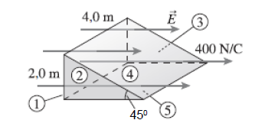

A) 4000Nm²/C
B) -4000Nm²/C
C) -3200Nm²/C
D) 3200Nm²/C
E) 6400Nm²/C

--- Fim da prova ---
--- --- —



